Optimización del lote de reposición de piezas 'CA15' para minimizar costos de inventario y lucro cesante mediante Simulación
Gonzalo García Fontenla, Lucas Nicolás Schvartzman, Nicole Maria Reggiardo, Mateo Nicolás Hernández
Universidad Tecnológica Nacional, Facultad Regional Buenos Aires

Abstract
El presente trabajo aborda la problemática de paradas de producción en una fábrica de cuplas debido al desgaste de la pieza "CA15". Mediante un modelo de Simulación, específicamente utilizando la metodología de Evento a Evento con almacenamiento intermedio, se busca determinar la cantidad mensual óptima de repuestos a adquirir. El estudio equilibra el costo de capital inmovilizado ($30 USD por unidad) frente al lucro cesante ($500 USD por hora de inactividad de la máquina). Los resultados del modelo permiten minimizar el costo total mensual promedio, asegurando la disponibilidad de stock y proveyendo métricas operativas fundamentales, tales como el porcentaje de tiempo ocioso y la tasa de cuplas descartadas, establece una política de inventario eficiente basada en el análisis de un dataset histórico.

Palabras Clave
Simulación, Evento a Evento, Optimización de Inventario, Lucro Cesante, Cuplas.

Introducción
El presente trabajo se desarrolla en una empresa fabricante de cuplas (piezas cilíndricas para unir tuberías). Actualmente, la línea de producción sufre interrupciones periódicas por el desgaste de sus componentes. Un análisis exploratorio determinó que la pieza denominada "CA15" es la que presenta la mayor tasa de fallas de forma aislada.
La empresa repone el stock de estas piezas con una frecuencia mensual. El objetivo principal de la simulación es determinar la cantidad óptima de repuestos "CA15" a solicitar en cada pedido. El trade-off del modelo es puramente económico: se busca un equilibrio entre el costo de capital inmovilizado (debido a la acumulación progresiva de piezas "CA15" sobrantes, estimadas en $30 USD cada una) y el costo por lucro cesante (pérdida de ganancia neta estimada en $500 USD por cada hora que la máquina se detiene por falta de repuestos).
Adicionalmente, se desean conocer estas dos métricas asociadas exclusivamente a esta pieza:
- El porcentaje de tiempo ocioso de la máquina a causa de los reemplazos.
- El porcentaje de cuplas descartadas debido al desgaste de una pieza.

Elementos del Trabajo y metodología
Para modelar este comportamiento con resultados realistas, se utiliza un dataset histórico de la empresa con registros desde el 1 de abril de 2025 hasta la actualidad. El análisis se restringe estrictamente a las paradas de máquina ocasionadas de forma aislada por la pieza "CA15", omitiendo las interrupciones provocadas por otros componentes o por combinaciones.
Se seleccionó la metodología de Evento a Evento con almacenamiento intermedio, ya que los momentos críticos del sistema ocurren en intervalos: la reposición en uno fijo y el reemplazo en uno aleatorio e irregular. Este enfoque maximiza la eficiencia computacional al omitir los periodos de funcionamiento normal en los que no existen cambios de estado.

Clasificación de variables
Tipo | Variable | Descripción
Dato | IRP | Intervalo entre reposición de piezas por desgaste. Representa el tiempo total de operación de la máquina entre una falla y la siguiente. Responde a una FDP (en minutos).
Dato | TRP | Tiempo de reemplazo de una pieza. Representa la demora física del operario. Responde a una FDP (en minutos).
Dato | CCD | Cantidad de cuplas descartadas por el desgaste. Responde a una FDP (en unidades).
Control | n | Cantidad de piezas a pedir por mes.
Estado | NP | Número de piezas en stock. Representa el inventario disponible de piezas.
Resultado | PTO | Porcentaje de tiempo ocioso de la máquina, respecto del total.
Resultado | PCD | Porcentaje de cuplas descartadas, respecto del total.

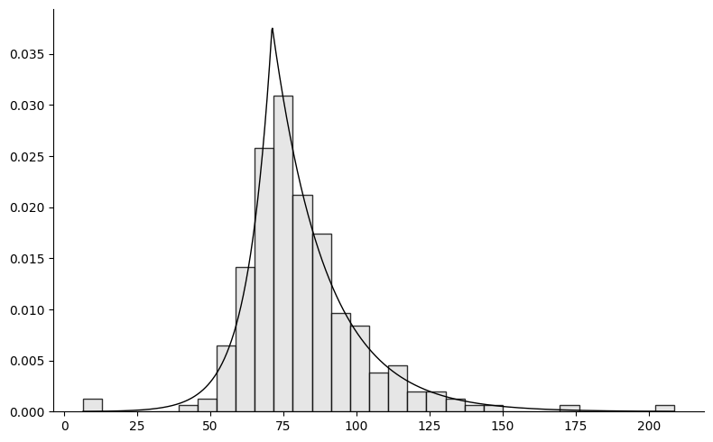
Figura 1. FDP correspondiente al intervalo entre reposición de piezas por desgaste.

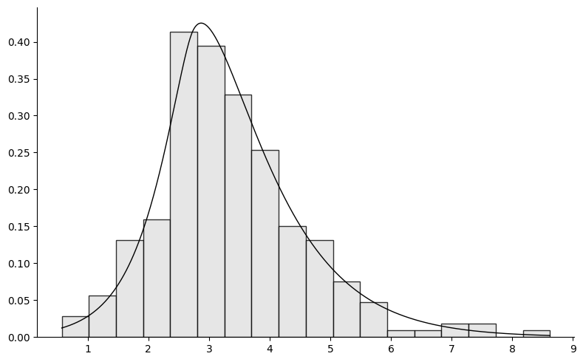
Figura 2. FDP correspondiente al tiempo de reemplazo de una pieza.

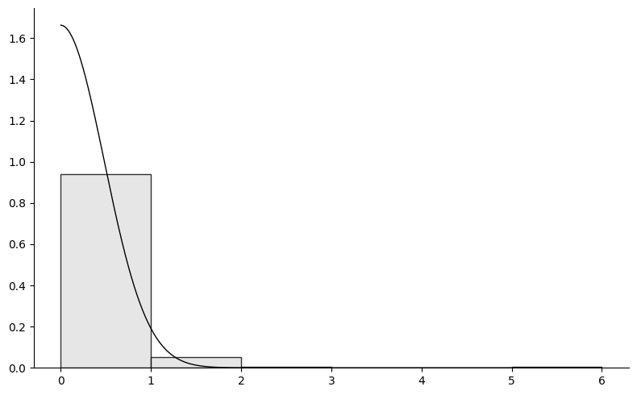
Figura 3. FDP correspondiente a la cantidad de cuplas descartadas por el desgaste.

Estas variables permiten evaluar el impacto de la variable de control "n" mediante las siguientes métricas derivadas:
- SMSP (Stock mensual sobrante promedio): Cantidad promedio de piezas sobrantes en el almacén en el instante previo a recibir la reposición mensual.
- CTMP (Costo total mensual promedio): Suma del costo del capital inmovilizado por el stock sobrante más el costo de penalidad por las horas de máquina parada.

Clasificación de eventos
Variable de Tiempo | Evento
TPEP (Tiempo de próxima entrega de piezas) | Entrega de piezas
TPRP (Tiempo de próximo reemplazo de una pieza) | Reemplazo de una pieza

Resultados
Con el objetivo de determinar la política de inventario más eficiente, se llevaron a cabo múltiples corridas del modelo de simulación evaluando diferentes valores para la variable de control n (tamaño del lote de reposición). En la tabla a continuación se exponen los resultados de las métricas de desempeño clave (CTMP, SMSP, PTO y PCD) obtenidas para cada uno de los escenarios analizados:
n | PTO | PCD | SMSP | CTMP
400 | 24.86 | 1.86 | 0.00 | 89483.01
425 | 20.20 | 1.86 | 0.00 | 72727.12
450 | 15.45 | 1.85 | 0.00 | 55634.90
500 | 6.18 | 1.84 | 0.03 | 22232.01
510 | 4.13 | 1.85 | 1.74 | 14907.57
520 | 3.99 | 1.84 | 9.05 | 14626.90
530 | 4.00 | 1.86 | 19.01 | 14964.82
540 | 4.00 | 1.83 | 28.45 | 15239.88
600 | 4.00 | 1.84 | 88.70 | 17044.55
800 | 4.00 | 1.85 | 288.14 | 23055.88

Tras analizar estos distintos valores de n durante un periodo estabilizado de 240 meses (evitando ruido estadístico), los resultados indican que el Costo Total Mensual Promedio (CTMP) se minimiza cuando el pedido es de 520 piezas mensuales. Bajo esta política, el Stock Mensual Promedio Sobrante (SMSP) se mantiene en 9 unidades, mitigando el riesgo de faltantes sin incurrir en costos de inmovilización excesivos
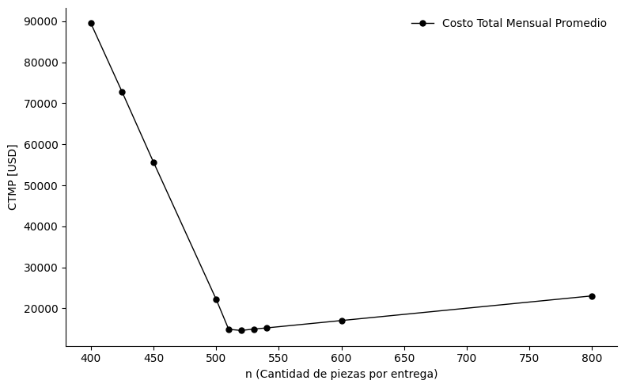
Figura 4. Costo Total vs. Cantidad de Reposición (n).

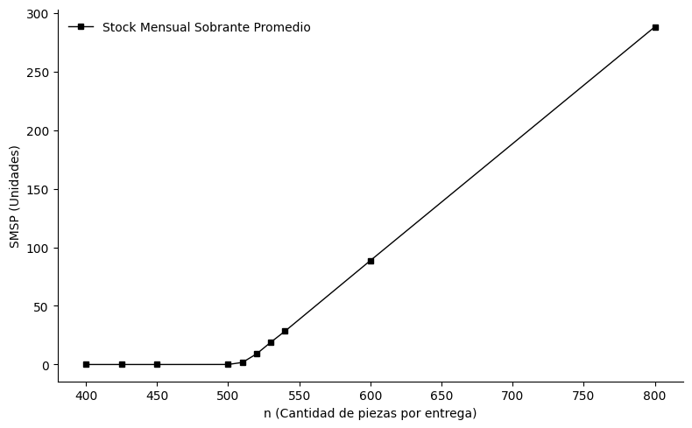
Figura 5. Stock sobrante vs. Cantidad de Reposición (n).

En cuanto a las métricas operativas de la pieza CA15, el porcentaje de tiempo ocioso de la máquina (PTO) resultó ser del 3.99%, mientras que el porcentaje de cuplas descartadas (PCD) ascendió al 1.84% del total de la producción evaluada.

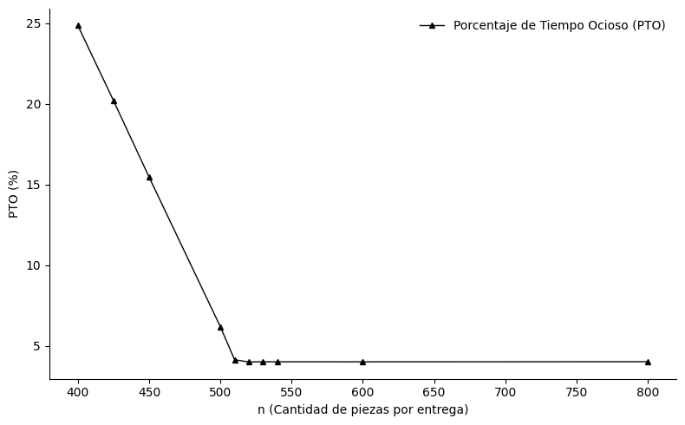
Figura 5. Tiempo Ocioso vs Cantidad de Reposición

Discusión
Los resultados muestran que, al aumentar n, el tiempo ocioso disminuye hasta estabilizarse en un 4% aproximadamente, un valor mínimo que ya no depende de n sino de los tiempos inevitables de reposición.

Como era de esperar, este incremento en n provoca un aumento en el stock promedio sobrante y no afecta la cantidad de cuplas descartadas, que se mantiene constante. En cuanto a la optimización, se observa que el costo total mensual promedio se minimiza cuando n llega a 520. Superado ese valor, el costo vuelve a subir, aunque lo hace de forma leve.

Conclusión
La implementación de un modelo de simulación bajo la metodología de Evento a Evento ha permitido cuantificar con precisión el impacto financiero de la gestión de inventario para la pieza crítica CA15. Si bien el modelo indica que un lote de 520 repuestos maximiza la rentabilidad teórica, se sugiere adoptar una política de reposición de 530 piezas mensuales. Bajo este escenario, el costo total mensual promedio asciende a $14.964,82 USD, generando un stock promedio sobrante de 19 unidades. Este inventario remanente actúa como un margen de seguridad operativo frente a la ocurrencia de imprevistos o picos estocásticos de fallas.
Esta alternativa resulta altamente recomendable, ya que el incremento en el costo de inmovilización es poco significativo en comparación con la protección que brinda contra el riesgo de lucro cesante, garantizando una mayor robustez en la continuidad operativa.
La metodología aquí expuesta resulta escalable y puede ser replicada para analizar el resto de los componentes de la línea de producción.

Agradecimientos
Agradecemos especialmente a Mariano Reggiardo por su valiosa colaboración y compromiso durante el desarrollo de este trabajo. Su disposición para facilitarnos el acceso a los datos históricos de la empresa fue indispensable para la construcción y validación del modelo de simulación.
Además, agradecemos a Gladys Alfiero, Ezequiel Ramiro Fernández, Rubén Edgardo Flecha y Hernán Darío Martel por el acompañamiento y las herramientas brindadas para la realización del presente trabajo práctico.

Referencias
[1] Apuntes de la cátedra de Simulación de la Universidad Tecnológica Nacional, Facultad Regional Buenos Aires.

Datos de Contacto:
García Fontenla, Gonzalo. UTN FRBA.
ggarciafontenla@frba.utn.edu.ar

Schvartzman, Lucas Nicolás. UTN FRBA.
lschvartzman@frba.utn.edu.ar

Reggiardo, Nicole Maria. UTN FRBA.
nreggiardo@frba.utn.edu.ar

Hernández, Mateo Nicolás. UTN FRBA.
mateonhernandez@frba.utn.edu.ar

